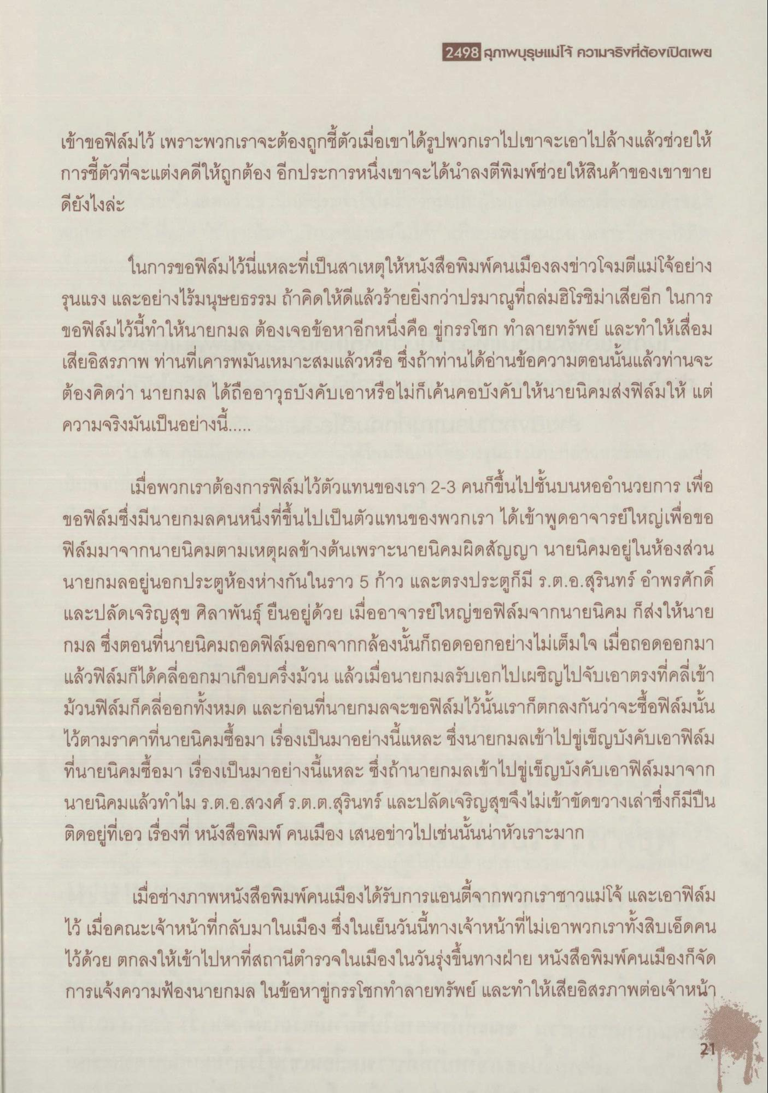
2498 สุภาพบุรุษแม่โจ้ ความจริงที่ต้องเปิดเพย
เข้าขอฟิล์มไว้ เพราะพวกเราจะต้องถูกชี้ตัวเมื่อเขาได้รูปพวกเราไปเขาจะเอาไปล้างแล้วช่วยให้ การชี้ตัวที่จะแต่งคดีให้ถูกต้อง อีกประการหนึ่งเขาจะได้นําลงตีพิมพ์ช่วยให้สินค้าของเขาขาย ดียังไงล่ะ
ในการขอฟิล์มไว้นี่แหละที่เป็นสาเหตุให้หนังสือพิมพ์คนเมืองลงข่าวโจมตีแม่โจ้อย่าง รุนแรง และอย่างไร้มนุษยธรรม ถ้าคิดให้ดีแล้วร้ายยิ่งกว่าปรมาณูที่ถล่มฮิโรชิม่าเสียอีก ในการ ขอฟิล์มไว้นี้ทําให้นายกมล ต้องเจอข้อหาอีกหนึ่งคือ ขู่กรรโชก ทําลายทรัพย์ และทําให้เสื่อม เสียอิสรภาพ ท่านที่เคารพมันเหมาะสมแล้วหรือ ซึ่งถ้าท่านได้อ่านข้อความตอนนั้นแล้วท่านจะ ต้องคิดว่า นายกมล ได้ถืออาวุธบังคับเอาหรือไม่ก็เค้นคอบังคับให้นายนิคมส่งฟิล์มให้ แต่ ความจริงมันเป็นอย่างนี้
1
เมื่อพวกเราต้องการฟิล์มไว้ตัวแทนของเรา 2-3 คนก็ขึ้นไปชั้นบนหออํานวยการ เพื่อ ขอฟิล์มซึ่งมีนายกมลคนหนึ่งที่ขึ้นไปเป็นตัวแทนของพวกเรา ได้เข้าพูดอาจารย์ใหญ่เพื่อขอ ฟิล์มมาจากนายนิคมตามเหตุผลข้างต้นเพราะนายนิคมผิดสัญญา นายนิคมอยู่ในห้องส่วน นายกมลอยู่นอกประตูห้องห่างกันในราว 5 ก้าว และตรงประตูก็มี ร.ต.อ.สุรินทร์ อําพรศักดิ์ และปลัดเจริญสุข ศิลาพันธุ์ ยืนอยู่ด้วย เมื่ออาจารย์ใหญ่ขอฟิล์มจากนายนิคม ก็ส่งให้นาย กมล ซึ่งตอนที่นายนิคมถอดฟิล์มออกจากกล้องนั้นก็ถอดออกอย่างไม่เต็มใจ เมื่อถอดออกมา แล้วฟิล์มก็ได้คลี่ออกมาเกือบครึ่งม้วน แล้วเมื่อนายกมลรับเอกไปเผชิญไปจับเอาตรงที่คลี่เข้า ม้วนฟิล์มก็คลื่ออกทั้งหมด และก่อนที่นายกมลจะขอฟิล์มไว้นั้นเราก็ตกลงกันว่าจะซื้อฟิล์มนั้น ไว้ตามราคาที่นายนิคมซื้อมา เรื่องเป็นมาอย่างนี้แหละ ซึ่งนายกมลเข้าไปขู่เข็ญบังคับเอาฟิล์ม ที่นายนิคมซื้อมา เรื่องเป็นมาอย่างนี้แหละ ซึ่งถ้านายกมลเข้าไปขู่เข็ญบังคับเอาฟิล์มมาจาก นายนิคมแล้วทําไม ร.ต.อ.สวงศ์ ร.ต.ต.สุรินทร์ และปลัดเจริญสุขจึงไม่เข้าขัดขวางเล่าซึ่งก็มีปืน ติดอยู่ที่เอว เรื่องที่ หนังสือพิมพ์ คนเมือง เสนอข่าวไปเช่นนั้นน่าหัวเราะมาก
เมื่อช่างภาพหนังสือพิมพ์คนเมืองได้รับการแอนตี้จากพวกเราชาวแม่โจ้ และเอาฟิล์ม ไว้ เมื่อคณะเจ้าหน้าที่กลับมาในเมือง ซึ่งในเย็นวันนี้ทางเจ้าหน้าที่ไม่เอาพวกเราทั้งสิบเอ็ดคน ไว้ด้วย ตกลงให้เข้าไปหาที่สถานีตํารวจในเมืองในวันรุ่งขึ้นทางฝ่าย หนังสือพิมพ์คนเมืองก็จัด การแจ้งความฟ้องนายกมล ในข้อหาขู่กรรโชกทําลายทรัพย์ และทําให้เสียอิสรภาพต่อเจ้าหน้า

